גז טבעי, וגז פחמימני מעובה (גפ"מ), גזים המשמשים לבישול ביתי
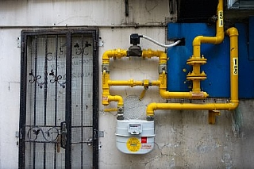
גז טבעי וגפ"מ, הם תערובות המכילות פחמימנים. תערובות אלו נשרפות היטב ובמהלך שריפתם מועברת אנרגיה בצורת חום וקרינה לסביבה. האנרגיה המשתחררת מנוצלת לבישול וחימום בבית, בתעשייה ובתחבורה.
רצוי לעיין במבנית העוסקת ב"גז טבעי כתערובת" המציגה את הרכב הגז הטבעי.

גז טבעי
גז טבעי הוא תערובת חומרים, אותו שורפים במטרה לקבל אנרגיה. החומר שנשרף בתערובת הגז הטבעי הוא מתאן, CH_{4(g)} .
להזרמה של גז טבעי למשקי הבית, נדרשת מערכת צינורות. לפניך תמונה המתארת שימוש בגז טבעי כמקור לאנרגיה בבית בארה"ב. הגז מגיע במערכת צינורות מסועפת עד החיבור לבית:
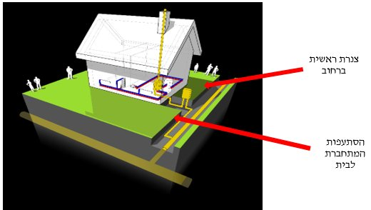

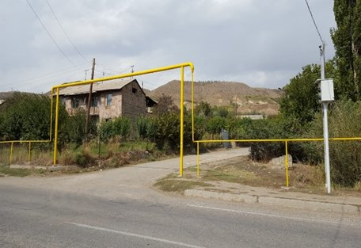
צנרת (בצהוב) המזרימה גז טבעי לבתים בארמניה
בשנים האחרונות נמצאו עתודות גדולות של גז טבעי במים הכלכליים של ישראל. כיום יש תוכניות לצרף משקי בית נוספים לשימוש בגז טבעי.

אז מדוע לא מצרפים בעתיד הקרוב משקי בית רבים לשימוש בגז טבעי?
יש להגדיל את האזורים בהם קיים מערך הובלה לגז הטבעי.
- גז טבעי מובל לבתים בצנרת הטמונה באדמה (גז הבישול בו נעשה שימוש היום בישראל, גפ"מ, מובל במכלים ייעודיים שאינם דורשים מערך הובלה מסועף).
- נדרש לשלב בבניינים חדשים צנרת בה יוזרם גז טבעי.
- יש צורך לשנות את מערך הובלת הגז בבתים ובבניינים קיימים מגפ"מ לגז טבעי.

שאלה מספר 1
א. נסחו תהליך שריפה מלאה (אחד מתוצרי השריפה הוא CO_{2(g)}) ושריפה חלקית (אחד מתוצרי השריפה הוא CO_{(g)}) של מתאן.
ב. צפו בסרטון המתאר שריפה של גז טבעי הלכוד בבועות סבון.
שימו לב: אסור לבצע ניסוי זה בבית!!!
רשמו תצפיות.
ג. בצנרת המזרימה מים לבתים, זורם גם גז טבעי. כאשר המים זורמים מהברז, הגז מתנדף וניתן ל"הבעיר" את המים הזורמים.
I. הסבירו מדוע מתאן אינו מתמוסס במים.
II. העלו רעיון, כיצד ניתן לנצל את המתאן הזורם בברזים ומתנדף לאוויר, כמקור לאנרגיה.

גפ"מ
בארץ משתמשים בגפ"מ לבישול וכמקור אנרגיה לחימום. גפ"מ נמכר לצרכנים כנוזל המכיל תערובת של פרופאן, C₃H_{8(l)}, ובוטאן, C₄H_{10(l)}. מאכסנים את הנוזל במכלים בגדלים שונים (בהתאם לצורך), והוא מוזרם במצב צבירה גזי מהמכל בצנרת מתאימה למבערים, לתנורי חימום או למנגל.
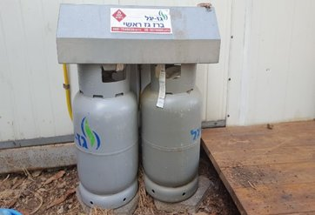
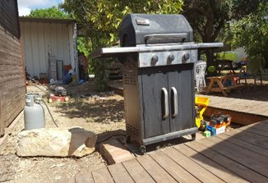

מכלים בהם גפ"מ לשימוש כמקור אנרגיה לברביקיו מכל קטן המכיל גפ"מ לשימוש כמקור אנרגיה לבית פרטי

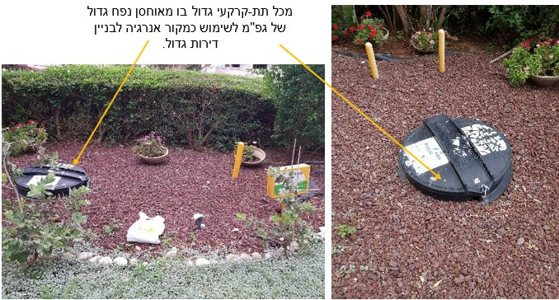

שאלה מספר 2
א. I. ציירו נוסחאות מבנה עבור מולקולות של שלושת הגזים: מתאן, פרופאן ובוטאן.
II. מולקולה של מתאן אינה קוטבית. למתאן מבנה מרחבי של טטרהדר. הסבירו מדוע.
ב. לפניכם 3 ערכים של טמפרטורות רתיחה: - 161ºC, - 42ºC, 0ºC.
התאימו את טמפרטורות הרתיחה עבור שלושת הגזים הרשומים בסעיף א'? נמקו.
ג. במטרה לאחסן גפ"מ, מפעילים לחץ גבוה והופכים את הגז הפחמימני לנוזל.
I. נסחו תהליך של מעבר במצב צבירה של בוטאן מגז לנוזל.
II. לפניכם שני היגדים.
a. במעבר ממצב צבירה גז למצב צבירה נוזל משתחררת אנרגיה.
b. הנפח של תערובת הגפ"מ קטן.
עבור כל אחד משני ההיגדים, a או b, קבעו אם נכון או לא נכון – ונמקו.
III. איזה משני ההיגדים, a או b, מסביר מדוע הופכים את תערובת הגז לגפ"מ? נמקו.
ד. בשריפה של גפ"מ, בשלב ראשון הוא עובר אידוי ובשלב שני הגז נשרף.
I. נסחו תהליך אידוי של בוטאן (אחד ממרכיבי הגז של הגפ"מ).
II. נסחו תהליך שריפה מלאה של בוטאן.
III. פרטו אלו קשרים ניתקים במהלך האידוי ואלו קשרים ניתקים במהלך השריפה של בוטאן.
ה. צפו בסרטון המציג שריפה של פרופאן:
בסרטון נראית להבה אשר בחלקה היא בצבע צהוב-כתום המאפיין גרפיט, C_{(s)}, אחד מתוצרי השריפה של פחמימנים בתנאים של חוסר חמצן.
I. נסחו תהליך שריפה של פרופאן בה אחד התוצרים הוא פחמן (ולא פחמן דו חמצני, CO_{2(g)}).
II. הציגו שני הבדלים בין גרפיט לבין פחמן דו-חמצני ברמה המיקרוסקופית.
ו. ניתן לבצע כיבוי של להבה הנפלטת ממיכל גז המכיל גפ"מ בעזרת בד רטוב. הציעו הסבר מדוע בד רטוב מכבה את הבעירה של הגז.

הנעה של רכבים באנרגיה המופקת בשריפה של גז טבעי או בשריפה של גפ"מ
בכבישי ישראל קיימים היום רכבים רבים המונעים בדלק המורכב מגפ"מ ורכבים בודדים המונעים בדלק של גז טבעי דחוס
CNG , Compressed Natural Gas. בהתאם, תחנות דלק רבות מאפשרות תדלוק רכבים המונעים בגפ"מ. הדלק מובל לתחנת הדלק במכלים ומאוחסן במכלים מתאימים.
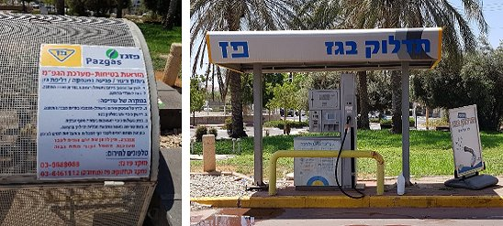

לעומת זאת, בישראל יש תחנות דלק מעטות בהן ניתן לתדלק בגז טבעי. אבל בעולם יש פיזור גבוה יותר של תחנות דלק בהן ניתן לתדלק רכבים ב- CNG:
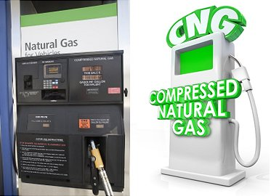
שאלה מספר 3
בכניסה לחלק מהחניונים התת קרקעיים נרשם: "אין כניסה למכוניות מונעות בגז".

מעל חניונים רבים מתנוסס השלט הבא:
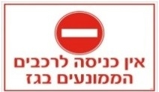
לאיזה גז הכוונה?! האם זה קשור לגז טבעי?
ובכן, התשובה היא שאין הכוונה לגז טבעי (תערובת שרובה הגדול הוא מתאן CH₄). הכוונה היא לגז הקרוי גפ"מ – גז פחמימני מעובה LPG-Liquefied Petroleum Gas .
גז זה הוא תערובת המכילה בעיקר בוטאן, ואיזובוטאן C₄H₁₀, בוטן C₄H₈, פרופאן C₃H₈ ופרופן C₃H₆. תערובת הגזים הללו מוכרת בישראל, כ"גז בישול". תערובת גזים זו (בטמפרטורת החדר) מאוחסנת במכלים ומועברת בצינורות תחת לחץ כך שבחלקה היא נוזלית. למעשה, מכל המכיל גפ"מ לשימוש ביתי הוא דוגמה טובה למערכת הנמצאת בשיווי משקל. גפ"מ נמצא במכל התגובה בשני מצבי צבירה: נוזל וגז כאשר הרכב הנוזל והגז במכל תלויים בטמפרטורה החיצונית. הלחץ במכל הוא 17 בר (כמעט 17 אטמ'). בין שתי הפזות מתקיים שיווי משקל כל עוד המכל סגור. המצב מופר כאשר נעשה שימוש בגז והלחץ מעל הנוזל יורד, ויותר נוזל הופך לגז.
ניתן להשתמש בגפ"מ גם לתחבורה ובעולם מקובל השימוש בגפ"מ לכלי רכב מסחריים, כלי רכב פרטיים וגם לאוטובוסים. בארץ, משרד התחבורה מעודד רכישת כלי רכב מונעים בגפ"מ זאת מכיוון שפליטות הגזים המזהמים מעטות יותר בשרפת גפ"מ יחסית לשריפת בנזין בכלי רכב אחרים. היות ותערובת הגפ"מ כבדה מהאוויר ודליקה, תחום הנפיצות של פרופאן : 2.1% - 9.5% , תחום הנפיצות של בוטאן: 1.6% - 8.4%. חנייה בחניונים תת קרקעיים עם רכבים המונעים בגפ"מ אינה בטיחותית. הגברת השימוש ברכבים מונעים ע"י גפ"מ תדרוש בנייה או הסבה של חניונים כך שיהיה בהם אוורור מתאים וכן גלאים צמודי קרקע לזיהוי ריכוז נמוך של גפ"מ.

א. קבעו אם הייתם תומכים בהכנסת מכוניות ממונעות בגז (CNG או גפ"מ) לחניון תת קרקעי או מתנגד לאפשרות זו. נמקו.
ב. כיצד הייתם מכשירים חניונים תת קרקעיים לחנייה של רכבים מונעים בגז?
ג. האם הייתם ממליצים לרכוש רכב המונע בגז למשפחה? נמקו.

שאלה מספר 4
גז טבעי וגפ"מ הם תערובות המשמשות כמקור אנרגיה. לפניך נתונים עבור כמות האנרגיה הנפלטת בשריפה של 1 מול פחמימן:
CH_{4(g)} + 2O_{2(g)} → CO_{2(g)} + 2H₂O_{(l)} ΔH⁰ = - 890 kJ
C₃H_{8(g)} + 5O_{2(g)} → 3CO_{2(g)} + 4H₂O_{(l)} ΔH⁰ = - 2,220 kJ
C₄H_{10(g)} + 6.5O_{2(g)} → 4CO_{2(g)} + 5H₂O_{(l)} ΔH⁰ = - 2,879 kJ
א. חשבו את האנרגיה הנפלטת בשריפה של 1 גרם מתאן, 1 גרם פרופאן ו-1 גרם בוטאן. פרטו את חישוביכם.
ב. העזרו במידע הנתון במבנית ובנתונים שהתקבלו בסעיף א', והסבר מדוע מומלץ להחליף גפ"מ בגז טבעי כמקור אנרגיה לתעשייה ולשימוש ביתי.

